Аналитическая справка по проведению Единого родительского дня в структурном подразделении «Архангельский детский сад».

В соответствии с приказом Управления образования Администрации Юсьвинского муниципального округа Пермского края от 08.11.2024 г. № 169 Единый родительский день по теме «Семья-главное в жизни ребенка!».

В рамках Всемирного дня ребенка в детском саду с 18 по 22 ноября 2024 г.

прошел Единый родительский день по теме «Семья-главное в жизни ребенка» и просвещению родителей по данной теме. Ориентация на семейные ценности является важной частью духовно - нравственного развития и воспитания личности дошкольников. Семья является непреходящей ценностью для развития каждого человека, играет важную роль в жизни государства, в воспитании новых поколений, обеспечении общественной стабильности и прогресса.

Семейные традиции это в первую очередь атмосфера дома, уклад жизни и привычки всех членов семьи. Ребенок принимает мир глазами родителей. Они для него пример. В каждой семье есть свои традиции: увлечение спортом, летний загородный отдых, воскресные прогулки всех членов семьи, совместный обед, ужин, чаепитие и многое другое.

        Проблема возрождения семейных традиций становится актуальной и определяется той огромной ролью, которую играет семья и семейные традиции в развитии и формировании социально – нравственной культуры ребёнка. Семейные традиции и взаимоотношения накладывают отпечаток на формирование нравственных качеств ребёнка. Недаром народная мудрость гласит: «Ребёнок учится тому, что видит у себя в дому. Родители пример ему».

Взаимодействие воспитателей с родителями в данном направлении способствует формированию бережного отношения к семейным ценностям, сохранению семейных связей. Только семья может обеспечить сохранение национальных традиций и обычаев, песен, поговорок и заповедей, обеспечить передачу потомкам всего положительного, что накапливается семьей и народом. У детей старшего дошкольного возраста необходимо побуждать интерес к своей генеалогии, к исследованию национальных, исторических, профессиональных корней и своего рода в разных поколениях.

Для дошкольников актуальными являются ценности, связанные с родством: ценность принадлежности к семье, ценность наличия ближних и дальних родственников, ценность семейной истории и семейных традиций.

Занимаясь воспитанием и формированием основ семейной принадлежности у дошкольников, мы наметили следующую **цель:**

* повышение роли семейных ценностей в становлении личности ребенка.

Для реализации поставленной цели мы определили следующие **задачи:**

* создать условия для эффективного взаимодействия детского сада и семьи по ознакомлению дошкольников с миром семейных традиций;
* привлечь родителей в работе по ознакомлению детей с семейными ценностями, историей семьи;
* предоставить родителям теоретические знания и практические навыки позитивного взаимодействия с детьми в разных видах деятельности;
* вызвать интерес у детей и родителей к семье, ее истории;
* показать детям значимость семьи в жизни каждого человека;
* воспитывать у детей любовь и уважение к родительскому дому, семье, своим близким, старшему поколению.

В родительском дне приняли участие: 5 педагогов, фельдшер ФАП Кривощекова В.Л., инспектор ПДН Кривощекова Т.Н., 30 родителей, 50 воспитанников.

21 ноября проведено общесадовское родительское собрание по теме «Семья-главное в жизни ребенка». Выступающими были руководитель с/п Боталова Е.Л., педагог-психолог Савельева Т.Г., она провела с родителями тренинг «Тропинка родительской любви», фельдшер ФАПа Кривощекова В.Л. выступила с темой «Профилактика ОРВИ», инспектор ПДН Кривощекова Т.Н. выступила с темой «Родительская ответственность», были показаны 3 мастер-класса родителями Васькиной Е.А., Батиной Е.Л., Ушаковой С.В. «Игольница», «Подставка под кружку», «Платок». В конце собрания дети поздравили своих мам с праздником «День матери».

Были проиграны сюжетно-ролевые игры «Семья», «Ждем гостей», «Путешествуем».

Дидактические игры «Моя квартира», «Кому, что нужно для работы», «Разные профессии», «Назови ласково», «Какое слово отличается от других?», «Закончи предложение»

Также выданы буклеты для родителей по темам «Безопасность ребенка при встрече с незнакомыми людьми», «Безопасная дорога», «Безопасность детей на горках».

Проведен творческий конкурс «Мама, сколько в этом слове…..»

В целом Единый родительский день прошел интересно, познавательно как для педагогов так и для родителей и для детей.

Фотоприложение

Родительское собрание

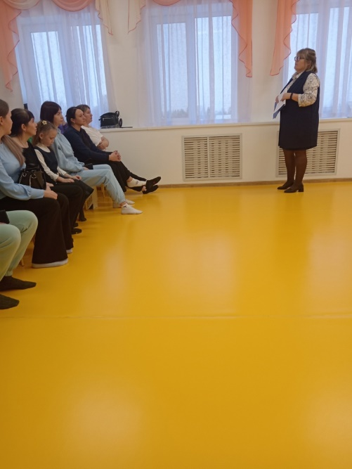 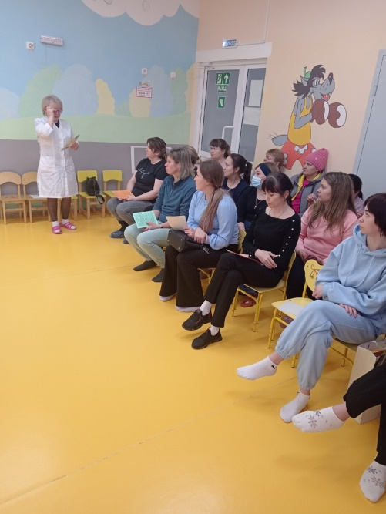 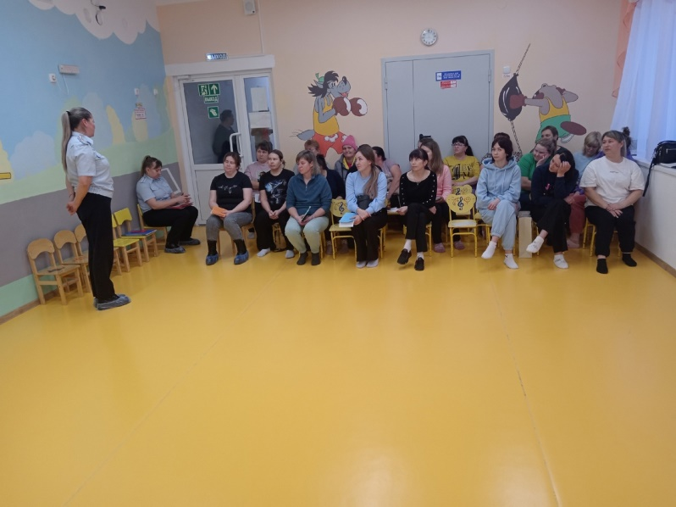

Мастер-классы

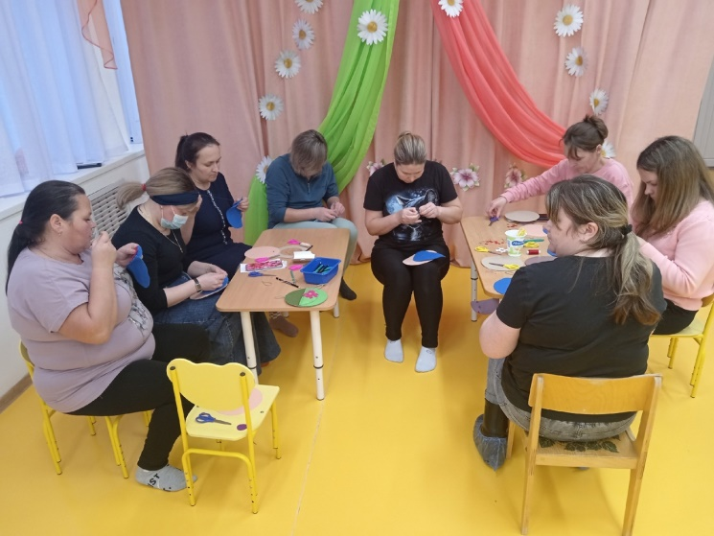 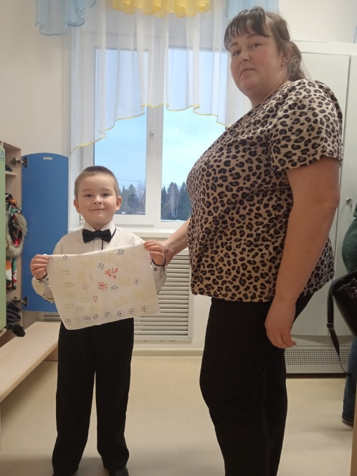

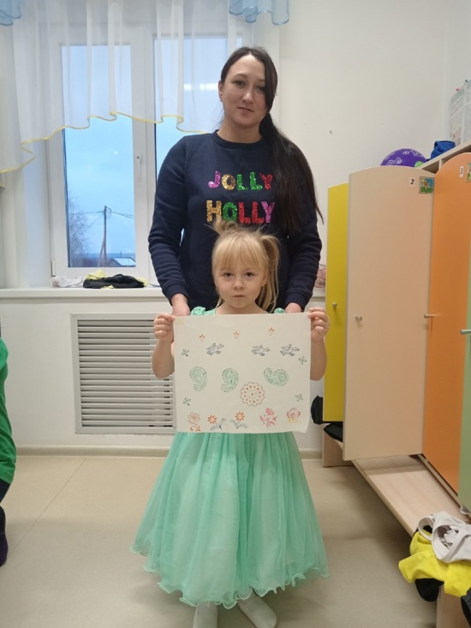 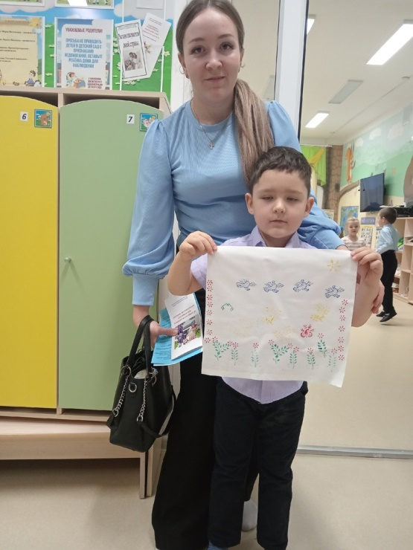

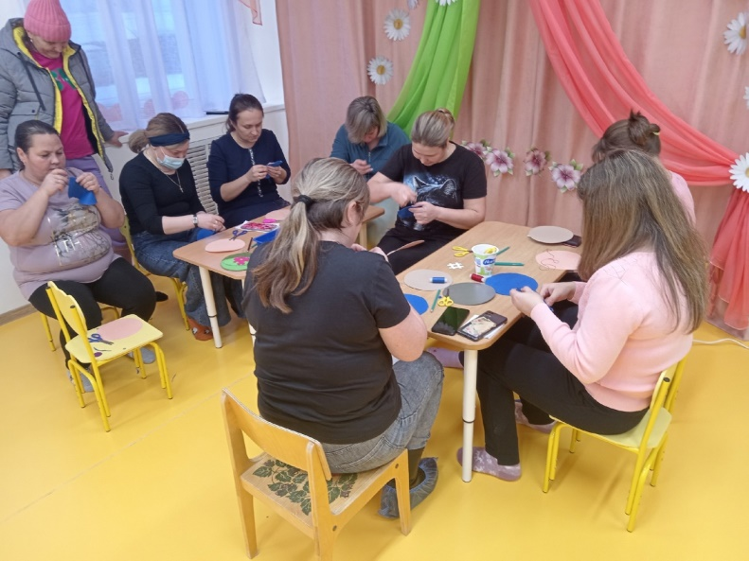 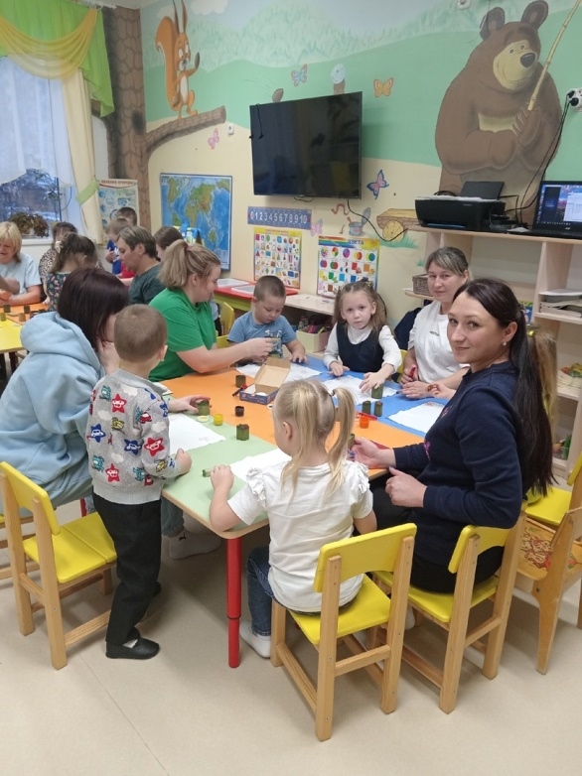

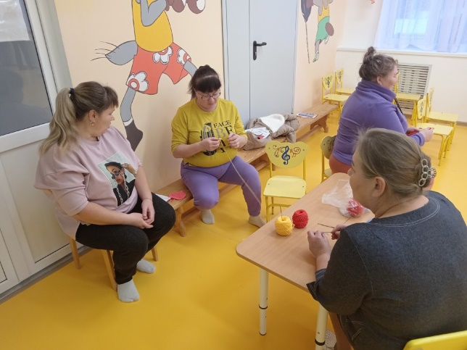

Выступление детей

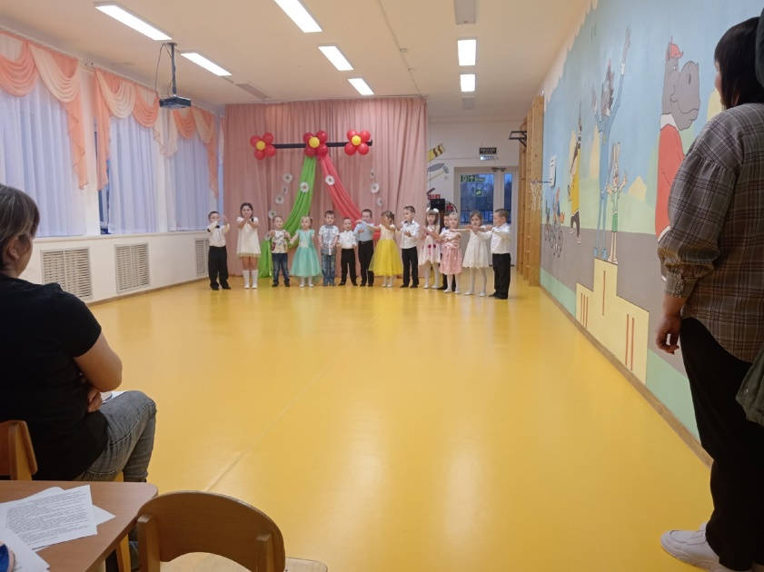

Конкурс «Мама, сколько в этом слове…..»

